**34 小蝌蚪找妈妈**

一、你写得真棒，送你一面小红旗“  ”。

shén me biàn huà méi yǒu xiàn zài

二、比一比，在组词。

提（ ） 名（ ） 披（ ） 采（ ）

题（ ） 明（ ） 坡（ ） 彩（ ）

三、给下面的字加偏旁组成新字，再组词。

页_____（ ） 可_____（ ） 是_____（ ）

皮_____（ ） 火_____（ ） 交_____（ ）

四、照样子说一说。

例：小青蛙的尾巴已经不见了。

___________________已经__________________。

五、连一连。

摆动着 绿衣裳 雪白的 尾巴

披着 白肚皮 碧绿的 嘴巴

露出 大眼睛 宽宽的 衣裳

鼓着 四条腿 长长的 肚皮

六、填上合适的量词。

一（ ）蝌蚪 一（ ）青蛙 一（ ）眼睛

一（ ）鲤鱼 一（ ）乌龟 一（ ）尾巴

七、按青蛙的生长过程，把下图标上序号。

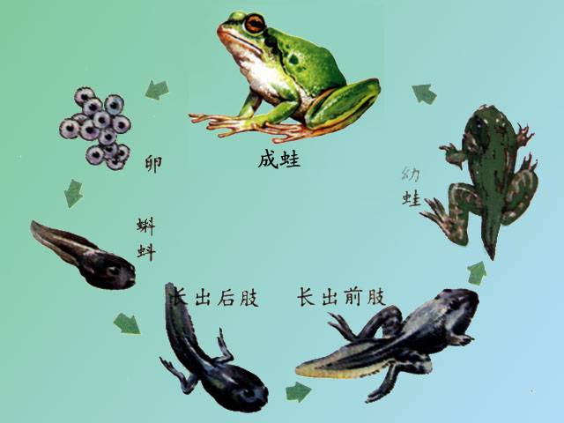

（ ） （ ） （ ） （ ） （ ）

八、写笔顺。

**有** ___ ___ ___ ___ ___ ___

**在** ___ ___ ______ ___ ___

**什** ___ ___ ______

**么** ___ ___ ___

**变** ___ ___ ______ ___ ______ ___

**条** ___ ___ ______ ___ ___ ___